PHÒNG GD & ĐT TAM NÔNG |  |  | CỘNG HÒA XÃ HỘI CHỦ NGHĨA VIỆT NAM
TRƯỜNG THCS PHÚ THỌ |  |  | Độc lập – Tự do – Hạnh phúc
 | –––––––––– |  | –––––––––––––––––––––––––––

PHIẾU CUNG CẤP THÔNG TIN, DỮ LIỆU
CHO CỔNG THÔNG TIN ĐIỆN TỬ TRƯỜNG

1. Tên người gửi: Ngô Kiêm Yến – Trường trung học cơ sở Phú Thọ
2. Thời gian gửi: Ngày 09/4/2022
3. Tin thuộc loại: Chuyên mục Giáo dục.
4. Thông tin:
- Tên tiêu đề tin cần đăng: Trao tủ sách sách khuyến
- Tóm tắt:
Nhằm góp phần tạo điều kiện cho các em học sinh có thêm điều kiện để tiếp cận với tri thức trực tiếp, từ đó nâng cao khả năng tự học, phát triển văn hóa đọc.
- Chiều ngày 08/4/2022, Trao tủ sách sách khuyến học.
Tin chi tiết:
TRAO TỦ SÁCH KHUYẾN HỌC
Vào lúc 13 giờ 30 phút ngày 08/4/2022,Trường trung học cơ sở Phú Thọ tổ chức buổi lễ tiếp nhận tủ sách khuyến học của hội khuyến học tỉnh Đồng Tháp phối hợp với ngân hàng Đầu tư và Phát triển Việt Nam BIDV, chi nhánh tỉnh Đồng Tháp trao tặng.
Tham dự buổi lễ có sự góp mặt của bà Nguyễn Thị Nhàn – Chủ tịch Hội khuyến học tỉnh Đồng Tháp, bà Nguyễn Thị Ngọc Dung – Chuyên viên sở GD&ĐT, ông Trần Khắc Nghi – Đại diện ngân hàng Đầu tư và Phát triển Việt Nam BIDV, chi nhánh tỉnh Đồng Tháp, ông Lê Thanh Hùng – Chủ tịch Hội khuyến học và khoa học lịch sử huyện Tam Nông. Về phía nhà trường tiếp đoàn có thầy Đặng Văn Minh – Phó hiệu trưởng.
Tại buổi lễ Nhà trường đã tiếp nhận tủ sách khuyến học do Ngân hàng Thương mại cổ phần Đầu tư và Phát triển Việt Nam chi nhánh Đồng Tháp tài trợ. Nhằm góp phần tạo điều kiện cho các em học sinh có thêm điều kiện để tiếp cận với tri thức trực tiếp, từ đó nâng cao khả năng tự học, phát triển văn hóa đọc.
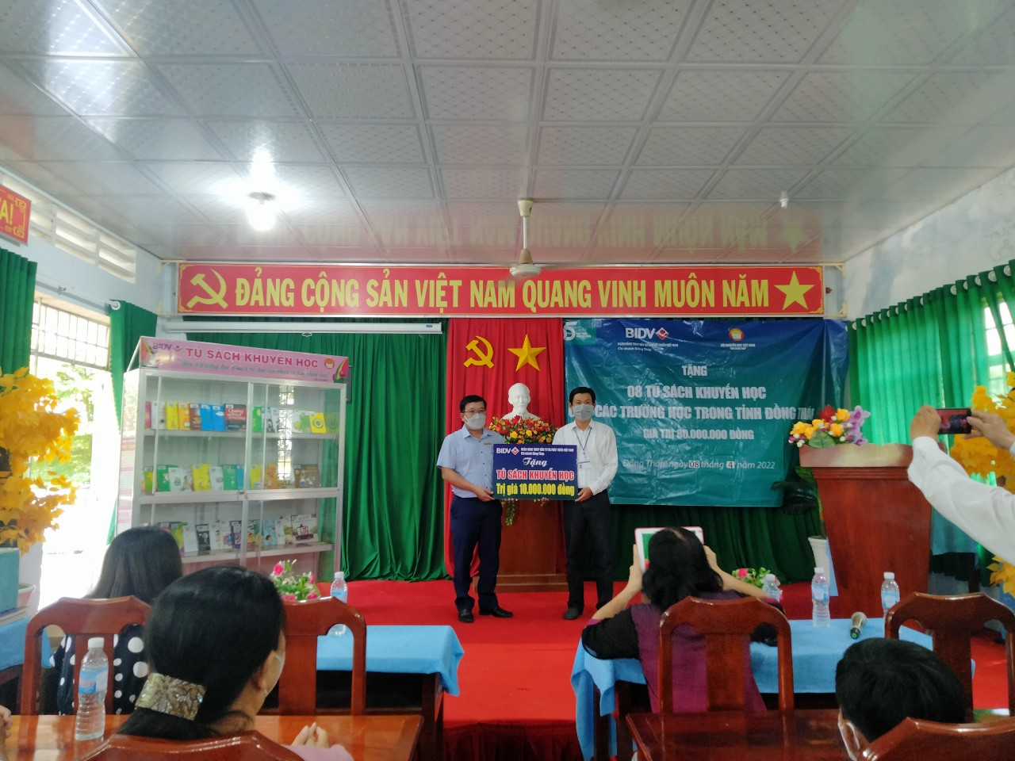
Ông Trần Khắc Nghi – Đại diện ngân hàng Đầu tư và Phát triển Việt Nam BIDV, chi nhánh tỉnh Đồng Tháp trao tủ sách cho đại diện nhà trường.

Đồng thời tại buổi lễ Hội khuyến học và khoa học lịch sử huyện Tam Nông đã trao tặng cho nhà trường 16 đầu sách về lịch sử địa phương.
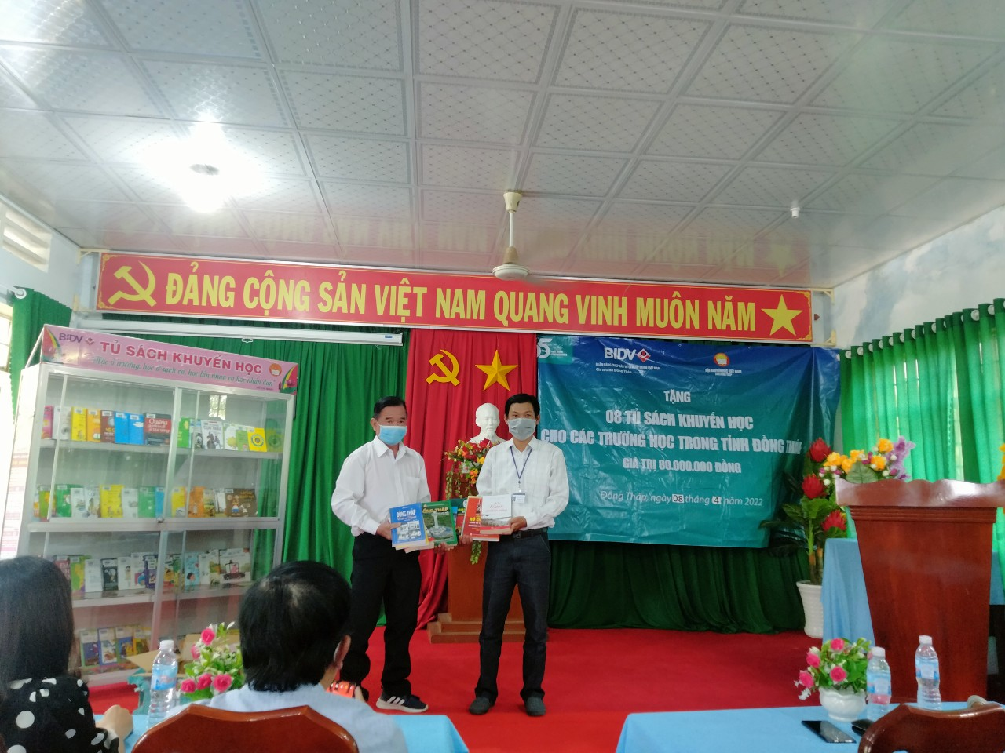
Ông Lê Thanh Hùng – Chủ tịch Hội khuyến học và khoa học lịch sử huyện Tam Nông trao các đầu sách cho đại diện nhà trường
Một số hình ảnh của buổi lễ:
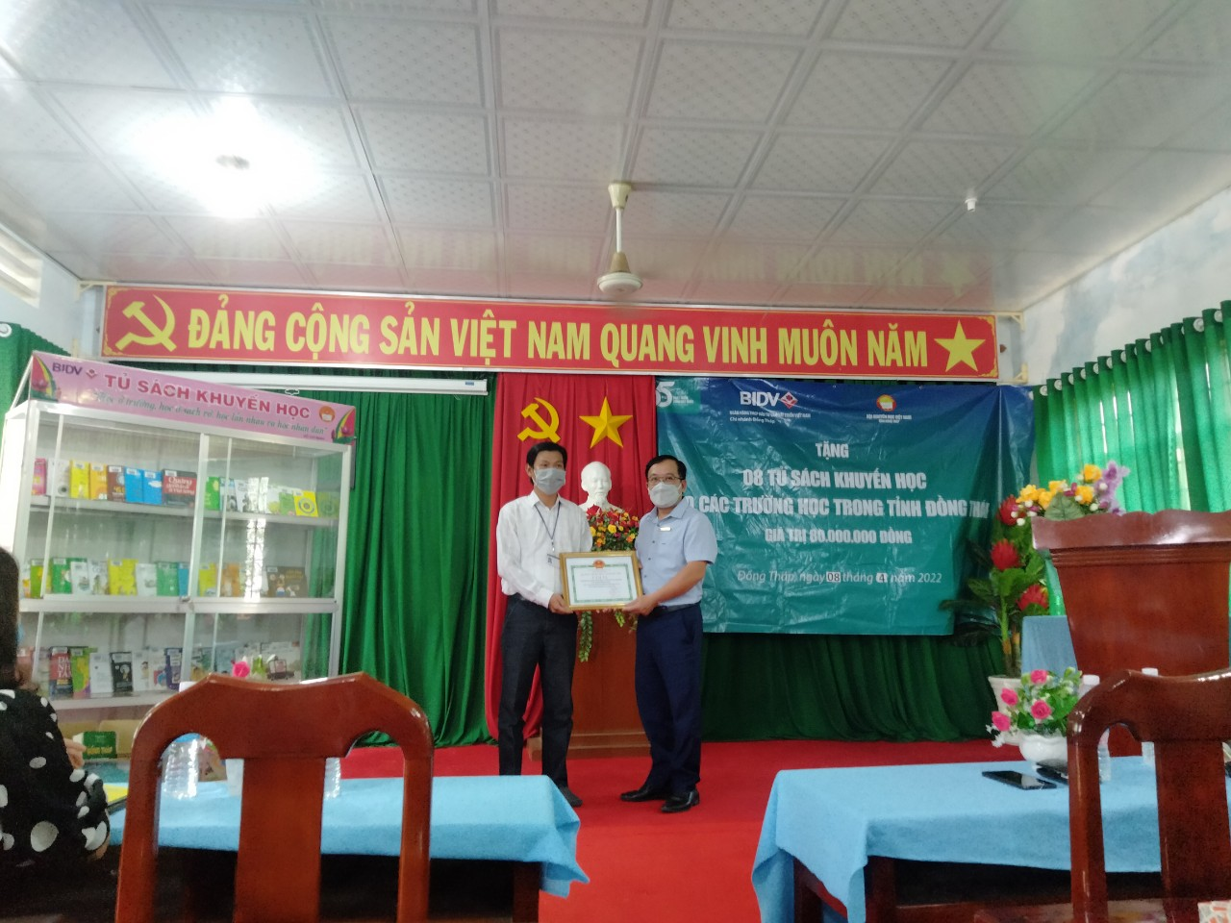
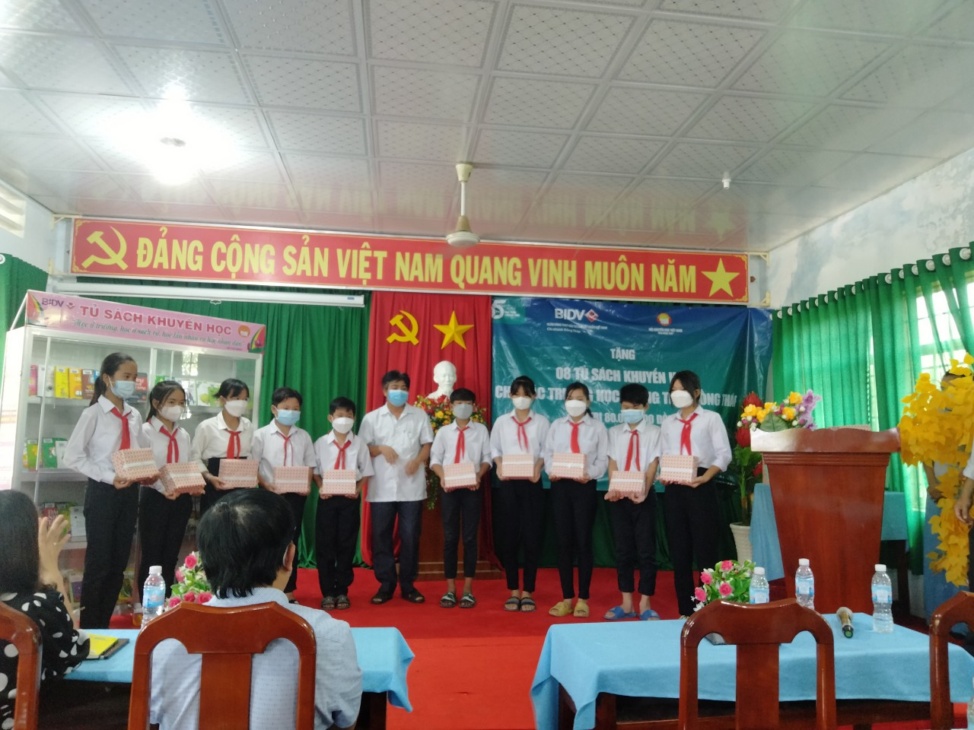
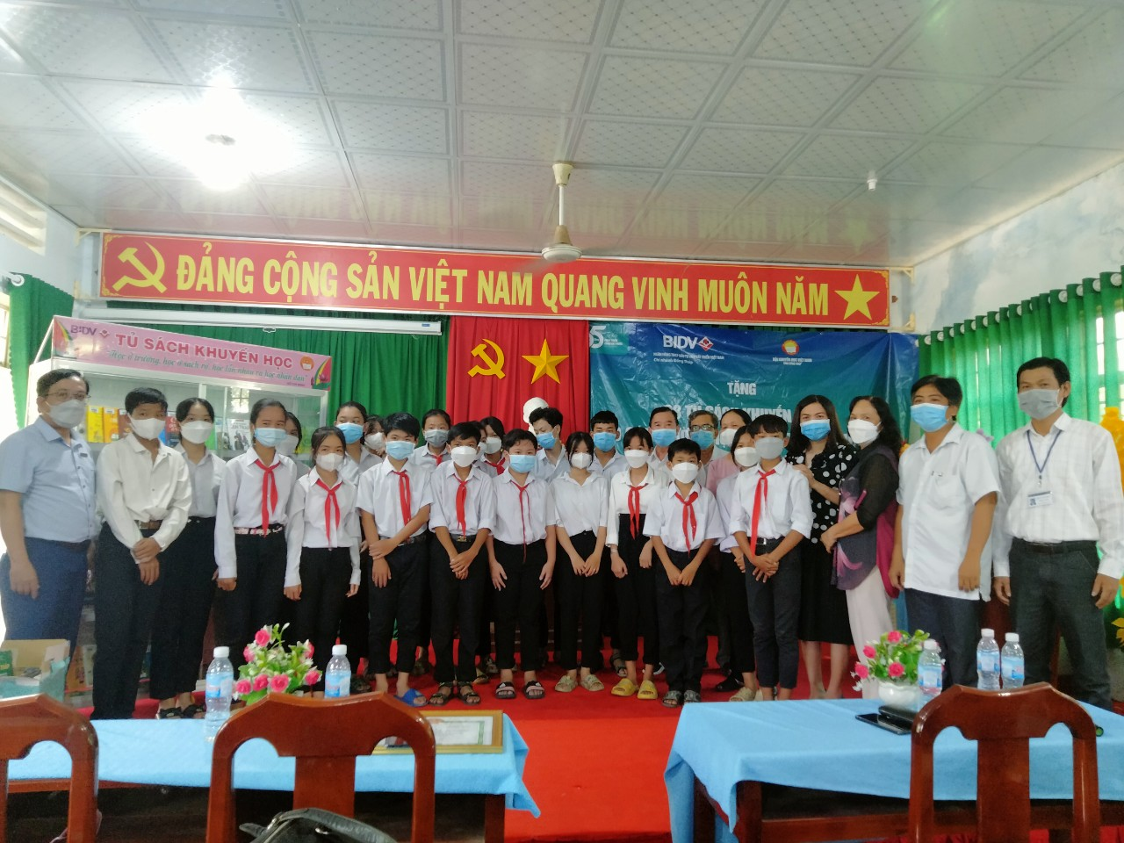
DUYỆT HIỆU TRƯỞNG | NGƯỜI VIẾT  Ngô Kiêm Yến

